# Функция $\frac{x+3}{x+2}$

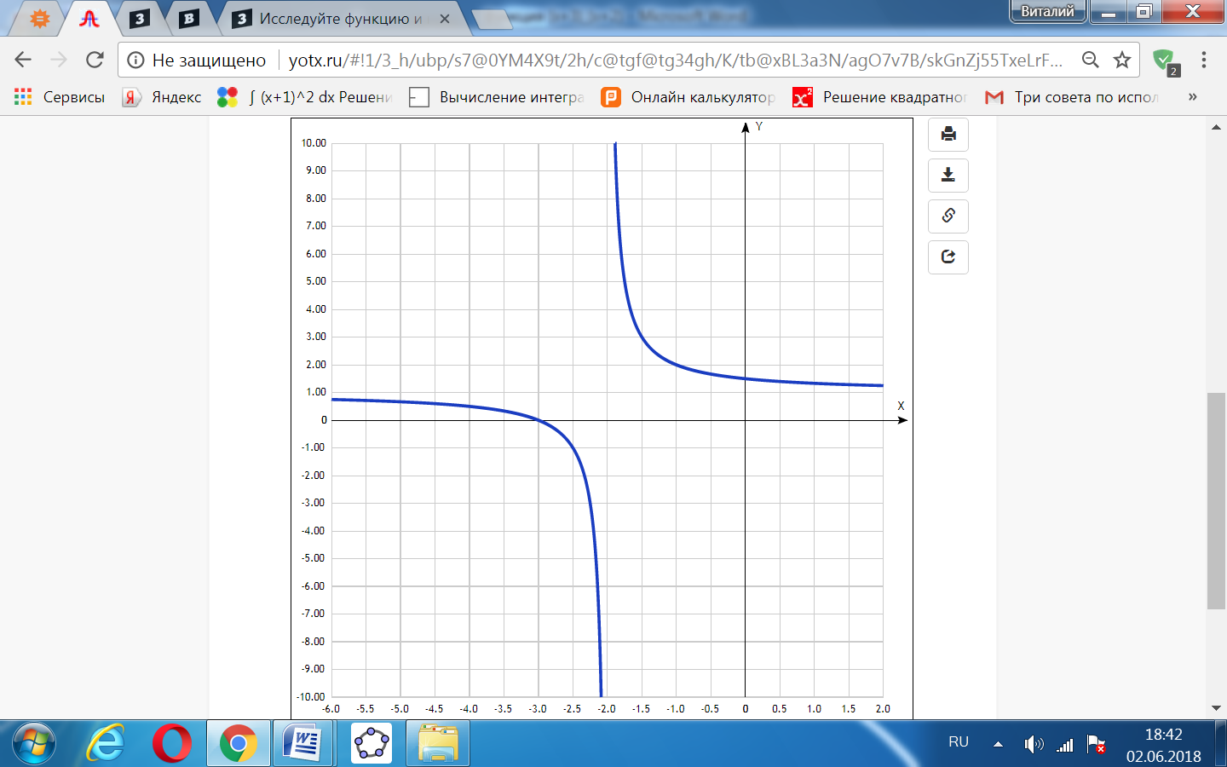

Точка, в которой функция точно не определена (разрыв функции):  
x = -2.

Точка пересечения графика функции с осью координат Y:

График пересекает ось Y, когда x равняется 0: подставляем x=0 в (x+3)/(x+2).

у = (0+3)/(0+2) = 3/2,

Результат: y=3/2. Точка: (0; (3/2)).

Точки пересечения графика функции с осью координат X:

График функции пересекает ось X при y=0, значит, нам надо решить уравнение:

(x+3)/(x+2)= 0

Решаем это уравнение и его корни будут точками пересечения с X:

(х+3) = 0,

х = -3.

Результат: y=0. Точка: ((-3); 0).

Экстремумы функции:

Для того, чтобы найти экстремумы, нужно решить уравнение y'=0 (производная равна нулю), и корни этого уравнения будут экстремумами данной функции:

y' = -1/(х+2)2 = 0

Решаем это уравнение и его корни будут экстремумами, но так как переменная только в знаменателе, то производная не может быть равна нулю.

Поэтому функция не имеет экстремумов.

Интервалы возрастания и убывания функции:

Так как производная при любых значениях производной имеет только отрицательные значения, то функция на всей области определения убывающая.

Точки перегибов графика функции:

Найдем точки перегибов для функции, для этого надо решить уравнение y''=0 - вторая производная равняется нулю, корни полученного уравнения будут точками перегибов указанного графика функции,   
y''=2/(х+2)3 = 0

Это уравнение не имеет решения, поэтому у графика нет перегибов.

Интервалы выпуклости, вогнутости:

Найдем интервалы, где функция выпуклая или вогнутая, для этого посмотрим, как ведет себя функция в точках изгибов :

* вогнутая на промежутках: (-2; ∞),
* выпуклая на промежутках: (-∞;-2).

Асимптоты.

Асимтоты бывают трех видов: горизонтальные, вертикальные и наклонные.

а) Вертикальные асимптоты – есть в точке разрыва х = -2.

б) Горизонтальная асимптота у графика функции определяется при нахождении [предела функции на бесконечности](http://www.webmath.ru/poleznoe/formules_7_11.php):

$$\lim_{x→±∞}{\frac{x+3}{x+2}=1.}$$

Отсюда находим область значений функции.

у ϵ (-∞; 1) U (1; ∞).

в) наклонных асимптот нет. Функция f(x) имеет наклонную асимптоту y = k x + b тогда и только тогда, когда существуют конечные [пределы](http://www.mathforyou.net/Limit.html) к и в в уравнении у = кх + в.

$$\underset{ x→±∞}{k=lim⁡}{\frac{f(x)}{x}.}$$

$$\underset{ x→±∞}{b=lim⁡}{[f\left(x\right)-kx].}$$

Для данной функции эти пределы равны бесконечности.

Четность и нечетность функции:

определений четной и нечетной функции, если получится, что y(-x)=y(x), то функция y(x) -четная, если же y(-x)=-y(x), то - нечетная, а если ни то ни другое, то функция y(x) ни четная, ни нечетная.

Проверим функцию - четна или нечетна с помощью соотношений f(-x)=f(x) и f(-x)=-f(x). Итак, проверяем:

# f(-x)= \frac{-x+3}{-x+2} -функция ни чётная, ни нечётная.